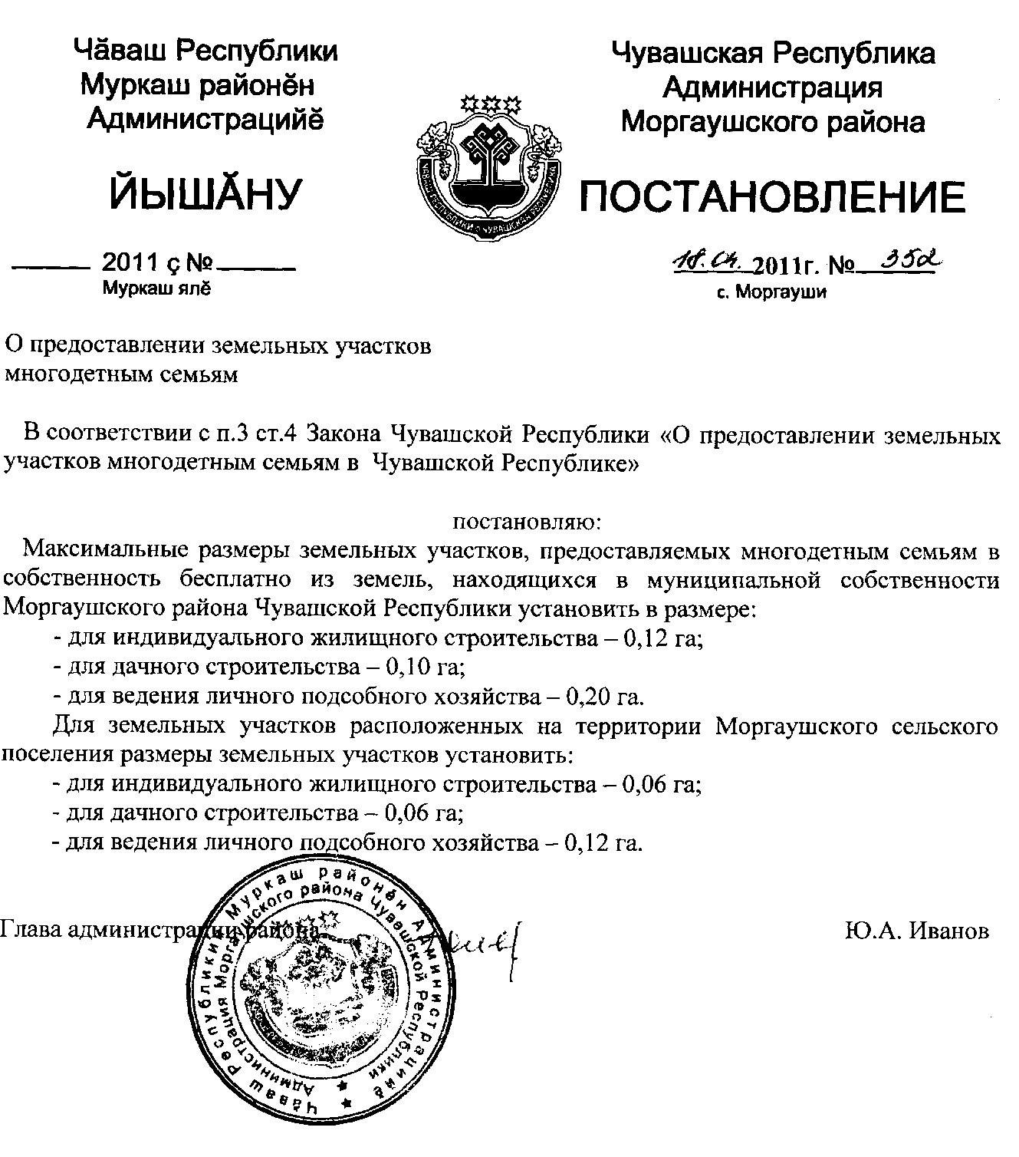

Исп. Петров А.В. 62-2-66

